一种列车手动控制运行方法
一、名称
一种列车手动控制运行方法

- 技术领域
重庆北碚沙盘项目V1.0系统与硬件通信是在中间加了一层硬件服务层，而Unity 前端与硬件服务层的通信用的是Tcp Socket技术。在Unity 前端，我们功能模块间的消息传递用的是自己封装的一套消息机制。该系统并没有数据库存储数据，我们的初始数据都存储都在xml 文件里，比如硬件设备之间的相互关系。然后我们有一个全局单一实例类GlobalData 来存储这些信息，还有这些信息的改变也要相应改变GlobalData 里的值。

三、背景技术
1、与本申请相关的现有技术。
点击排列进路，如果两次点击的信号灯的先后顺序跟列车的行驶方向一致，那么这两个信号灯之间的铁轨可以驶入列车，且这段铁轨的颜色由正常的黄色变为绿色；如果两个信号灯之间有道岔且涉及到变轨的问题，只要它们的顺序跟列车的行驶方向一样，也是可以进行排列进路的。
如果两次点击的信号灯的先后顺序跟列车的形式方向不一致，则会在上部提示方向错误，提示的字会在一定时间内消失。
点击运行之后，列车会根据排列好的进路在轨道上行驶。

2、现有技术的缺点。
存在通讯延时。

四、本申请的技术方案
1、本申请所要解决的问题。

本申请所要解决的是根据排列好的进路行驶列车，将排列进路信息转化为控制系统指令，完成列车在轨道上的运行控制。

- 本申请技术方案的详细描述。

1.1系统的整体架构
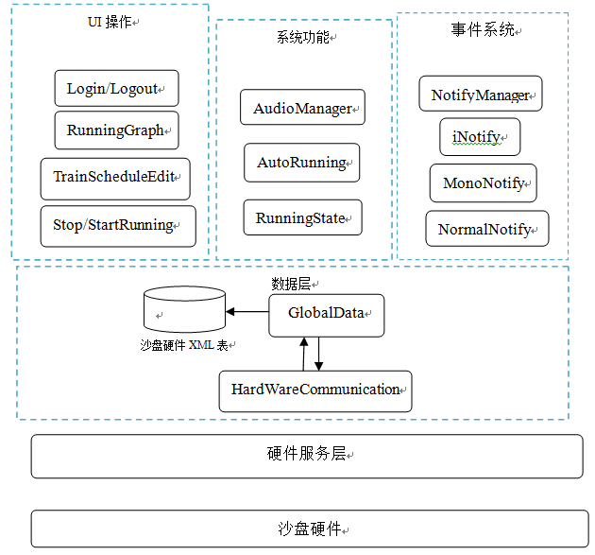
整个系统设计大致如上图所示。大致可以分为UI操作，系统功能，数据层，硬件服务层这几大模块，每个模块的具体解释如下：
- 沙盘硬件即硬件部门搭建的模拟沙盘，是整个产品的硬件部分。
- 硬件服务层是沟通软件部分和硬件部分的桥梁。它是业务无关的，且是通用的。
- 数据层是我们软件部分运行所需数据和状态等的来源，其他模块可以通过这里来获取需要的数据，也可以修改这一层的数据。
- HardWareCommunication是与硬件服务层沟通的，将我们软件部分的指令经过转换变化，变成硬件服务层能读懂的数据传过去。也负责将硬件服务层传过来的数据转换成软件端能理解的指令，来改变GlobalData里的数据。
- GlobalData就是存储数据和状态的类了，而它里面的数据来源是一个xml表。这个xml文件里存储了所有的硬件设备数据及它们的相互关系。
- UI操作包含了用户所能操作的界面功能，主要有：
Login/Logout是登录/退出功能；
RunningGraph是运行图功能，它从数据层拿到列车时刻表的数据，来生成列车时刻表的折线图；
TrainScheduleEdit是列车时刻表编辑功能，可以生成或者修改列车时刻表，并将数据对应修改到数据层，也会显示数据层里的列车时刻表数据；
Stop/StartRunning是全场停止/开始运行功能，它会改变数据层的状态；
- 系统功能是指系统在我们操作完UI界面之后，系统会自动运行的一些功能，包含如下功能：
AudioManager是声音管理，播放列车到站出站时的语音，就像真实地铁站提示用户一样；
AutoRunning是自动运行功能，即控制列车遵循列车时刻表自动运行，运行策略的执行，道岔等的拨转等这几部分功能。这里是该软件的难点；
RunningState是列车运行的状态，控制列车运行时所在哪一条轨道上，以及信号灯铁轨等的变色效果。

- 本申请技术方案的有益效果

根据排列好的进路行驶列车，将排列进路信息转化为控制系统指令，完成列车在轨道上的运行控制。
- 替代方案
无
5、本申请的技术关键创新点或者发明点
点击排列进路，如果两次点击的信号灯的先后顺序跟列车的行驶方向一致，那么这两个信号灯之间的铁轨可以驶入列车，且这段铁轨的颜色由正常的黄色变为绿色；如果两个信号灯之间有道岔且涉及到变轨的问题，只要它们的顺序跟列车的行驶方向一样，也是可以进行排列进路的。
如果两次点击的信号灯的先后顺序跟列车的形式方向不一致，则会在上部提示方向错误，提示的字会在一定时间内消失。
点击取消进路，如果该段选择的范围内有排列进路的话，那么这两个信号灯之间的排列进路将会被取消；
如果该段选择的范围内没有排列进路的话，那么要提示用户没有排列进路可以取消，然后提示的字在一定时间内消失。

五、附图

轨道运行线路图
